06.06.2025

Викторина «Кот ученый приглашает»

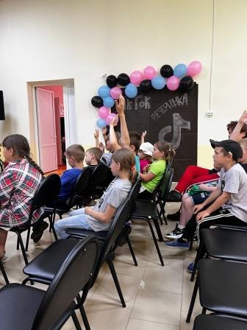

Серия литературно-познавательных занятий «Великие люди великой

страны»

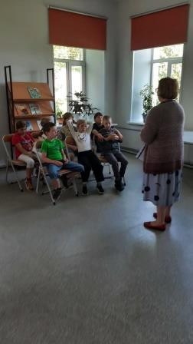

Интерактивная игра по сказкам А.С.Пушкина.

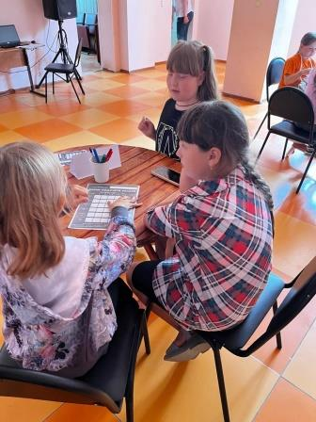

«Рисунок на асфальте по сказкам Пушкина».

